# AUTOR: TATIANA PAOLA HERNANDEZ GONZALEZ

# COAUTORIA: JULIANA ANDREA HERNANDEZ GONZALEZ Y DIEGO FERNANDO GUALDRON ALFONSO.

# EVALUACIÓN DE LA AMENAZA POR INUNDACIÓN DEL RÍO MONIQUIRÁ EN EL MUNICIPIO DE MONIQUIRÁ BOYACÁ // MONIQUIRÁ RIVER FLOOD THREAT ASSESSMENT IN THE MUNICIPALITY OF MONIQUIRÁ BOYACÁ // AVALIAÇÃO DE AMEAÇAS DE INUNDAÇÃO DO RIO MONIQUIRÁ NO MUNICÍPIO DE MONIQUIRÁ BOYACÁ

# RESUMEN

La evaluación de riesgos por inundaciones dentro de los municipios, ha venido tomando importancia no solamente para el estudio e investigación de estas, si no, para las comunidades quienes son las principales afectadas; por lo que las autoridades gubernamentales han logrado crear y fortalecer los temas relacionados con la gestión del riesgo. Teniendo en cuenta que la disponibilidad y calidad de esta información, así como el procesamiento de datos, no son realizados de la forma más precisa y adecuada, hace que la incertidumbre y la desinformación sea mayor y esto crea carencias cuando se pretende proponer una primera solución a la problemática.

Dentro de este contexto, se ha desarrollado como propuestas, una metodología para la generación de mapas de amenaza de inundación para diferentes períodos de retorno, identificando zonas inundables con frecuencia y caracterización de la zona, como geomorfología e hidrología-hidráulica a partir de datos recogidos en trabajo de campo, redes hidrológicas nacionales, ortofotos, cartografía básica y modelos digitales de elevación (Rodriguez Gaviria, 2016).

El principal aporte de esta investigación es construir una zonificación del riesgo por inundación en el municipio, con sus propias fuentes de información, brindando así una herramienta que sirva para sobre esta plantearse posibles soluciones que permitan mitigar la emergencia, disminuyendo las pérdidas a su máximo posible.

**Palabras Clave:** Amenaza; Inundación; Zonificación; Emergencia.

# ABSTRACT

Risks evaluations over floods in municipalities became important not only for research purposes but for the well-being of the affected communities. Taking into account information quality and availability, and that data processing is not precise and adequate, uncertainty and lack of information grow making it impossible to propose an initial solution to this problem.

Within this context, a methodology to generate maps to forecast floods in different return times, identifying characteristics and frequencies in different flood areas, based on geomorphology, hydrology and hydraulics data gathered in the fieldwork, national hydrological networks, orthophotos, basic cartography, and digital elevation models (Rodríguez Gavirira, 2016).

The main contribution of this research is the construction of a flood risk zone in the municipality, with autonomous information sources, providing a tool to propose different solutions to mitigate emergencies, reducing losses to what is possible

**Keywords:** Threat; Flood; Zoning; Emergency.

**RESUMO**

Avaliações de riscos de enchentes em municípios tornaram-se importantes não apenas para fins de pesquisa, mas para o bem-estar das comunidades afetadas. Tendo em conta a qualidade e disponibilidade da informação, e que o processamento dos dados não é preciso e adequado, aumentam a incerteza e a falta de informação, impossibilitando propor uma solução inicial para este problema.

Nesse contexto, uma metodologia para gerar mapas de previsão de inundações em diferentes tempos de retorno, identificando características e frequências em diferentes áreas de inundação, com base em dados geomorfológicos, hidrológicos e hidráulicos coletados em campo, redes hidrológicas nacionais, ortofotos, cartografia básica e digital modelos de elevação (Rodríguez Gavirira, 2016).

A principal contribuição desta pesquisa é a construção de uma zona de risco de inundação no município, com fontes de informação autônomas, fornecendo uma ferramenta para propor diferentes soluções para mitigar emergências, reduzindo as perdas ao possível.

**Palavras-chave:** Ameaça; Inundar; Zoneamento; Emergência.

**1. INTRODUCCIÓN**

Los Sistemas de Información Geográfica, se han constituido durante los últimos años, en una de las más importantes herramientas de trabajo para investigadores, analistas, planificadores y en general para todos los actores que tengan que ver con la toma de decisiones dentro del territorio. Sin embargo, no se puede desconocer que, aunque éstos tienen gran capacidad de análisis, los sistemas de información geográfica no pueden existir por sí mismos, deben tener una organización, personal y equipamiento responsable para su implementación y sostenimiento, adicionalmente este debe cumplir un objetivo y tener garantizados los recursos para su mantenimiento (Florez Delgado & Fernandez Garcia, 2017).

En el campo hidrológico, los “SIG” han servido considerablemente ya que ofrece la posibilidad de visualizar, consultar y evaluar diferentes escenarios que ayudan a tomar decisiones en cuanto a la asignación y/o uso del recurso hídrico (Velez Upegui & Correa Velasquez) . Los modelos hidrológicos tienen una comprensión y una amplia aceptación generalizada, de acuerdo a lo plasmado, teniendo la facilidad de brindar una continua actualización llevada a la realidad (Morad & Triviño Perez, 2001).

Ahora bien, es muy importante conocer los parámetros de la cuenca a estudiar para así poder primeramente determinar el comportamiento hidrológico ante eventos climatológicos, lo anterior se ve afectado por las características físicas de la cuenca. Dichas características se clasifican en dos tipos según su impacto en el drenaje: las que condicionan el volumen de escurrimiento como el área y el tipo de suelo de la cuenca, y las que condicionan la velocidad de respuesta entre las que se encuentran el orden de corriente, la pendiente, etc (Moreno Grande & Esquivel Jimenez, 2015).

Con base a lo anterior, y observando el avance, aporte y uso de los SIG en el campo ingenieril e hidrológico se pretende crear un documento técnico en función de estos que ofrezca información pertinente para la toma de decisiones mitigantes y que permitan actuar de manera oportuna ante el fenómeno de amenaza por inundación presentado en el área urbana ubicada en la subzona hidrográfica del Rio Suárez en el municipio de Moniquirá - Boyacá (Corpoboyaca, 2014) y así garantizar el confort y bienestar de las vidas y de la infraestructura municipal.

## OBJETIVOS

### OBJETIVO GENERAL:

* Evaluar la amenaza por inundación del Río Moniquirá en el sector urbano del municipio de Moniquirá, a partir de sistemas de información geográfica los cuales permitirán exponer la susceptibilidad de la zona por inundación.

### OBJETIVOS ESPECÍFICOS:

* Estudiar información primaria y secundaria del Recurso Municipal y departamental en cuanto a gestión del riesgo de desastres, el PBOT, entre otras, como base de antecedentes y proyecciones.
* Identificar los datos hidrológicos, meteorológicos, hidráulicos, ambientales, económicos, entre algunos otros que permitan definir las condiciones del municipio de Moniquirá.
* Implementar un modelo de análisis espacial que permita visualizar las zonas inundables.

## 2. MATERIALES Y METODOS

**Lugar de ejecución del estudio**

Moniquirá es un municipio ubicado en el Noreste del departamento de Boyacá, con una extensión de 220 km2, una altitud de 1700 msnm en la provincia de Ricaurte siendo la capital de esta provincia, a una distancia de 60.5 km de la capital del departamento Tunja. Es un municipio que limita al Sur Gachantivá, Arcabuco y Santa Sofía (Boyacá), al Norte con los municipios de Togüi y San José de Pare (Boyacá), al occidente con Puente Nacional y Barbosa (Santander) y al oriente con Gambita (Santander)

### Características generales cuenca río Moniquirá

El río Moniquirá ocupa un típico valle interandino longitudinal y nace a una cota de 3590 m.s.n.m. el páramo de Rabanal en linderos del Departamento de Cundinamarca, Al Occidente se encajona entre las cordilleras de Fondiño y Mazamorral y al Oriente con las de Consuelo o Sara. Baña los Municipios de Ráquira, Sutamarchán, Tinjacá, Villa de Leyva, Santa Sofía, Gachantivá y Moniquirá. Atraviesa el Municipio de Moniquirá de sur a norte en un trayecto aproximado de 26.73 km, siendo el depositario de importantes quebradas como la Sicha, La Honda Chiquita, la Honda Grande, La Capona, La Saravia y la Saraza (Alcaldia de Moniquira, 2003).

El rio Moniquirá cuenta con una precipitación media anual de 1127,22 mm, con variaciones a lo largo del año que oscilan entre ±5.70 (m3/s) respecto a los 11.52 (m3/s). Tiene como formación litoestratigráfica un conjunto de areniscas gris oscura, alternando con shales negra, piritoso y un espesor de 130 m, con un área aproximada de la formación cumbre dentro de la cuenca de aproximadamente 279 km, tiene una elevación media de 2560,0 m.s.n.m, una pendiente media de 24,7% y por lo anterior tiene una susceptibilidad Moderada, tiene también un índice de calidad relacionadas en la tabla 5 (Corpoboyaca, 2017).

**Metodología**

Para la evaluación de la amenaza por inundación en el municipio de Moniquirá se utilizaron los Sistemas de Información Geográfica, con base a estos se realizó una zonificación ambiental de la cuenca hidrográfica en estudio usando la metodología propuesta por el Instituto Geográfico Agustín Codazzi la cual permite analizar la cobertura de la tierra y la geomorfología del suelo, posteriormente se utilizó la información existente de estaciones pluviométricas y limnigráficas proporcionada por el IDEAM para analizar la precipitación en la zona y así mediante el procesamiento de la información en softwares especializados obtener la simulación de la inundación a periodos de retorno establecidos siguiendo los pasos que se observan en la figura 1.

Figura 1. Metodología

Recopilación de la información

Tratamiento de información geoespacial

Delimitación de la Cuenca

Determinación del Caudal

Análisis de Precipitación

Análisis de Morfometría

Simulación de la inundación

Fuente: Elaboración propia

**Recopilación De La Información:** Se obtendrá la información de entidades gubernamentales, del Instituto de Hidrología, Meteorología y Estudios Ambientales (IDEAM), de Corpoboyacá, Instituto Geográfico Agustín Codazzi (IGAC) y la alcaldía de Moniquirá, entre otros a nivel nacional, para conocer el comportamiento de la zona de estudio, así como las variaciones que ha presentado y presenta el área de la cuenca objeto de estudio.

**Tratamiento De Información Geoespacial:** Se obtendrán diferentes modelos digitales de elevación, por medio de los cuales se puede lograr una representación del relieve y un análisis de los elementos presentes en el mismo mediante el uso de equipo y software que especializado para ese fin.

**Delimitación De Cuenca:** El modelo digital de elevación se obtendrá de la recolección de datos satelitales de observación terrestre ALOS-PALSAR, el cual se descargará con una resolución de 12.5 metros, correspondiente a la mayor resolución libre que se puede encontrar en el mercado, este DEM se procesará en el software ArcGIS en el cual se eliminan imperfecciones y se delimitará la cuenca hidrográfica junto a su red de drenaje total mediante la herramienta ArcSWAT, posteriormente se simula la cuenca hidrográfica para ser dividida en un numero de subcuencas o sub-vertientes, pues es útil para el manejo de las áreas de la misma cuenca, que impactan la hidrología del sector. (Uribe, 2010).

**Análisis De Morfometría:** Tras la delimitación de la cuenca de interés, se procede a determinar ciertos parámetros básicos empleando el modelo digital de elevación, la red de drenaje y divisorias de aguas, obteniendo parámetros asociados a la forma, parámetros relativos al relieve y parámetros referentes al drenaje de la cuenca.

**Análisis De Precipitación:** Mediante la identificación de las estaciones meteorológicas y climatológicas presentes en la cuenca y sus alrededores, se solicitan los datos de precipitación máxima en 24 horas para los últimos 20 años de registro de cada estación, donde se emplea la información de 11estaciones, omitiendo aquellas que tenían registros incompletos y las que se encuentran inactivas.

Es necesario conocer la estación pluviométrica más cercana o central en la cuenca lo cual se soluciona mediante distintos tipos de aparatos existentes tales como: Polígonos de thiessen, método de la curva de Isohietas, y método de la media aritmética.

Luego se seleccionan los valores máximos diarios en cada mes para todos los años de estudio, con el objeto de realizar la distribución de probabilidades pluviométricas utilizando el método de Gumbel, debido a que distintos estudios aplicados en diferentes partes han demostrado que es uno de los más prácticos y precisos a la hora de estimar la distribución de probabilidades.

Posteriormente se determina la precipitación máxima diaria organizando los datos por bloque alterno en intervalos de una hora para luego introducirlo en el programa HEC-HMS; en el cual se plantea el modelo con las subcuencas establecidas previamente, con su área respectiva y empleando el método SCS (Soil conservation Service) para el cálculo de pérdidas, el cual se utiliza para transformar la precipitación total en precipitación efectiva.

**Determinación Del Caudal:** Se requiere la identificación del número de curva promedio de cada subcuenca de estudio, para ello se utiliza como insumo los usos de suelos y la geología presentes en la cuenca. Además, con el método de inverso de la distancia se realiza la interpolación de los valores de precipitación procedentes de las estaciones pluviométricas más cercanas. Para el cálculo del caudal se utiliza el software HEC-HMS el cual simula el proceso hidrológico de sistemas dendríticos dentro de las cuencas, este software contiene procedimientos necesarios para la simulación continua del ciclo hídrico donde se incluye la evapotranspiración, derretimiento de nieve y el humedecimiento del suelo (Gidahatari, s.f.).

**Simulación De Inundación:** A partir del modelo generado, se realiza la simulación para los periodos de retorno de 2, 2.3, 10 y 50 años; con el fin de determinar el caudal máximo en el punto de descarga para cada periodo de retorno respectivamente.

Para determinar las áreas de inundación, se requiere de la realización de un pre-proceso a fin de establecer el cauce principal de inundación, las bancas del mismo, la zona de influencia y las secciones transversales a analizar; para lo cual se emplea la extensión Hec-GeoRAS. Este procedimiento preliminar permite la exportación de dichos datos al software HEC-RAS, donde es necesario definir el valor de rugosidad presente tanto en el eje del cauce como en sus bancas, dicho proceso se realiza a partir de la identificación del uso de suelo mediante imágenes satelitales, y la tabla para valores de rugosidad de Manning que el software recomienda. Además, dentro de este modelo se debe incluir el valor de caudal y pendiente media del tramo del cauce en estudio, para cada periodo de retorno. Con esta secuencia de pasos se ejecuta el modelo el cual es exportado nuevamente a ArcGIS, dónde se puede visualizar el área de inundación para cada periodo de retorno.

**RESUTADOS**

**Tratamiento de información geoespacial**

En la figura 2 se encuentra el mosaico realizado en el software ArcMap de 3 modelos digitales de elevación diferentes de la zona de estudio para mayor precisión.

Figura 2. Mosaico de DEMs

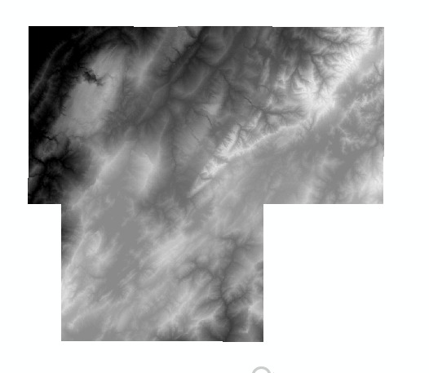

Fuente: Elaboración propia

**Delimitación de la cuenca:**

Al delimitar la cuenca, se simuló la división de ésta en subcuencas según el área como lo indica la tabla 1, y se clasifican obteniendo así las 4 subcuencas encontradas en la figura 3.

Tabla 1 Rango de áreas para clasificación de cuencas

|  |  |
| --- | --- |
| **RANGOS DE AREA (km2)** | **CLASIFICACIÓN** |
| < 25 | Microcuenca |
| 25 a 250 | Pequeña |
| 250 a 500 | Intermedia-Pequeña |
| 500 a 2500 | Intermedia-Grande |
| 2500 a 5000 | Grande |
| >5000 | Muy Grande |

Fuente: (Campos Aranda, 1998)

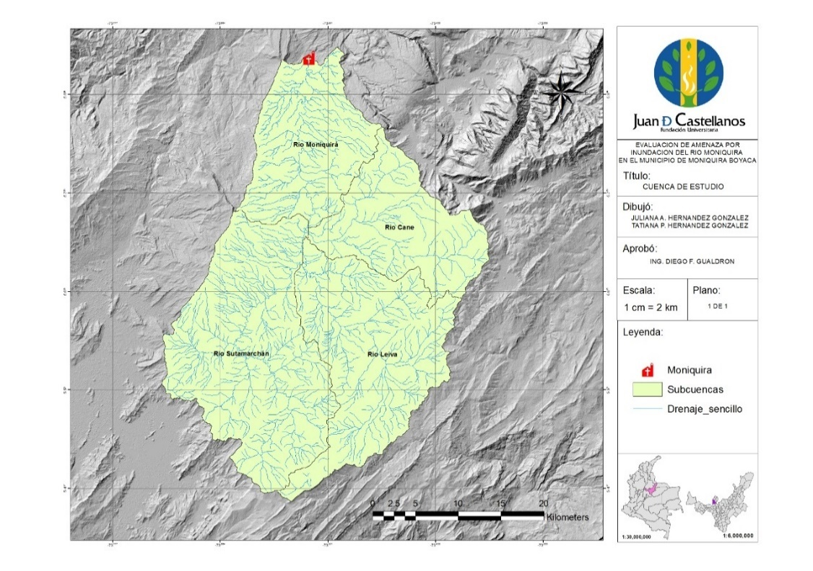

Figura 3 Delimitación de subcuencas

Fuente: Elaboración propia

### Análisis de la morfometría

* Parámetros asociados a la forma de la cuenca: Los datos obtenidos y recopilados en la tabla 2 recogen los aspectos básicos que representan la cuenca, constituyen la información mínima básica necesaria para conocer la naturaleza, características y comportamiento de la cuenca y sus subcuencas.

|  |  |  |  |  |  |  |  |
| --- | --- | --- | --- | --- | --- | --- | --- |
| **Nombre SubCuenca** | **Área (Km²)** | **Perímetro (Km)** | **Long.**  **Cuenca (Km)** | **Ancho Cuenca (Km)** | **Factor Forma Kf** | **Coeficiente Compacidad Kc** | **Índice Alargamiento** |
| Rio Moniquirá | 215,386 | 96,525 | 21,401 | 10,064 | 0,470 | 1,8415 | 2,126 |
| Rio Sutamarchán | 412,361 | 141,087 | 33,101 | 12,458 | 0,376 | 1,9453 | 2,657 |
| Rio Cane | 205,092 | 108,325 | 21,974 | 9,333 | 0,424 | 2,1179 | 2,354 |
| Rio Leiva | 321,406 | 150,887 | 30,961 | 10,381 | 0,335 | 2,3565 | 2,982 |

Tabla 2 Parámetros asociados a la forma de la cuenca

Fuente: Elaboración propia

* Parámetros relativos al relieve de la cuenca: Los datos del relieve de la cuenca encontrados en la tabla 3, son importantes ya que muestran la influencia sobre el comportamiento hidrológico y de manera general influyen en los tiempos de escorrentía.

Tabla 3 Parámetros relativos al relieve de la cuenca

|  |  |  |  |  |
| --- | --- | --- | --- | --- |
| **Nombre subcuencas** | **Altura Máxima (m.s.n.m.)** | **Altura Mínima (m.s.n.m)** | **Pendiente media Principal (m/m)** | **Pendiente media Cuenca %** |
| Rio Moniquirá | 3318 | 1682 | 46,71292617 | 25,342668 |
| Rio Sutamarchán | 3480 | 2044 | 76,28569012 | 23,123423 |
| Rio Cane | 3614 | 2074 | 119,9003426 | 28,841717 |
| Rio Leiva | 3844 | 2045 | 129,7844021 | 24,195034 |

Fuente: Elaboración propia

* Parámetros referentes al drenaje de la cuenca: Los datos recopilados en la tabla 4 permiten clasificar el drenaje de la cuenca en estudio.

Tabla 4 Parámetros referentes al drenaje de la cuenca

|  |  |  |  |  |  |
| --- | --- | --- | --- | --- | --- |
| **Nombre Subcuenca** | **Cauce Total (Km)** | **Cauce Principal (Km)** | **Densidad Drenaje Dd** | **Tiempo Concentración (Kirpich) (minutos)** | **Sinuosidad** |
| Rio Moniquirá | 264,462 | 35,022 | 1,22784854 | 32,5568928 | 1,63650084 |
| Rio Sutamarchán | 691,361 | 18,824 | 1,67658891 | 14,4877442 | 0,56868715 |
| Rio Cane | 464,498 | 12,844 | 2,26482008 | 8,3058566 | 0,58450226 |
| Rio Leiva | 224,563 | 13,861 | 0,69868786 | 8,6945677 | 0,44770748 |

Fuente: Elaboración propia

**Análisis de precipitación**

Se identificaron las estaciones que se encuentran cerca de la cuenca, tomando datos esenciales de estas para ser pedidas en el portal del IDEAM donde se solicitó la información según los datos de la tabla 5.

Tabla 5 Información de estaciones

|  |  |  |  |  |  |  |  |
| --- | --- | --- | --- | --- | --- | --- | --- |
| **Código** | **Nombre** | **Categoría** | **Estado** | **Municipio** | **Latitud** | **Longitud** | **Altitud** |
| 24010410 | Emporio la hacienda | Pluviométrica | Activa | Villa De Leyva | 5,6020 | -73,5452 | 2120 |
| 24015300 | Villa de Leiva – Aut | Climática Principal | Activa | Villa De Leyva | 5,6020 | -73,54394 | 2215 |
| 24010630 | Arcabuco | Pluviométrica | Activa | Arcabuco | 5,7605 | -73,4441 | 2600 |
| 24010810 | Gachantivá | Pluviométrica | Activa | Gachantivá | 5,7500 | -73,5400 | 2375 |
| 24010750 | Miravalles | Pluviométrica | Activa | Moniquirá | 5,9258 | -73.6091 | 1730 |
| 24010710 | Moniquirá | Pluviométrica | Activa | Moniquirá | 5,8521 | -73,5764 | 1764 |
| 24010840 | Panelas | Pluviométrica | Activa | Motavita | 5,6343 | -73,3864 | 3195 |
| 24011110 | Potrero ceba | Pluviométrica | Suspendida | Moniquirá | 5,8333 | -73,5500 | 2000 |
| 24017600 | Moniquirá - Aut | Limnigrafica | Activa | Moniquirá | 5,8781 | -73,5702 | 1720 |

*Fuente: IDEAM*

La delimitación del área de influencia de cada una de las estaciones se calculó con el método de las isoyetas con el fin de llegar a obtener la precipitación media sobre la cuenca, posteriormente el cálculo de la precipitación máxima probable se realizó por medio del método Gumbel ya que es más sencillo de aplicar, y las intensidades máximas de precipitación se obtiene de manera más directa lo cual dio como resultado las curvas IDF de cada estación.

**Determinación del caudal**

Para el cálculo del caudal de la cuenca se usa el método del número de curva utilizando el software ArcGIS el cual mediante un modelo proporcionó los datos del número de curva para cada subcuenca como se observa en la tabla 6.

Tabla 6 Número de curva por subcuenca

|  |  |  |
| --- | --- | --- |
| **Nombre Subcuenca** | **Numero de Curva** | |
| **Cond. Seca** | **Cond. Húmeda** |
| Rio Moniquirá | 73,2569 | 80,5819 |
| Rio Sutamarchan | 69,3593 | 76,6843 |
| Rio Leiva | 67,5495 | 74,8745 |
| Rio Cane | 68,6433 | 75,9683 |

Fuente: Elaboración propia

Dados estos valores se procedió a calcular el caudal máximo para cada periodo de retorno los cuales se observan en las tablas 7, 8, 9 y 10.

Tabla 7 Caudal de las subcuencas para un periodo de retorno de 2 años

|  |  |  |  |
| --- | --- | --- | --- |
| **Subcuenca** | **Area de drenaje (km2)** | **Caudal (m3/s)** | **Volumen (m3)** |
| Rio Moniquirá | 215.386 | 272.7 | 3956 |
| Rio Sutamarchan | 412.361 | 146.2 | 2181 |
| Rio Leiva | 205.092 | 24.9 | 489 |
| Rio Cane | 321.406 | 171.2 | 2294 |
| **Punto de interes** |  | **615** |  |

*Fuente: Elaboración propia*

Tabla 8 Caudal de las subcuencas para un periodo de retorno de 2.3 años

|  |  |  |  |
| --- | --- | --- | --- |
| **Subcuenca** | **Area de drenaje (km2)** | **Caudal (m3/s)** | **Volumen (m3)** |
| Rio Moniquirá | 215.386 | 309.8 | 4479.6 |
| Rio Sutamarchan | 412.361 | 190.1 | 2621.9 |
| Rio Leiva | 205.092 | 51.3 | 969.9 |
| Rio Cane | 321.406 | 131.8 | 1693.1 |
| **Punto de interes** |  | **683** |  |

*Fuente: Elaboración propia*

Tabla 9 Caudal de las subcuencas para un periodo de retorno de 10 años

|  |  |  |  |
| --- | --- | --- | --- |
| **Subcuenca** | **Area de drenaje (km2)** | **Caudal (m3/s)** | **Volumen (m3)** |
| Rio Moniquirá | 215.386 | 710.4 | 9668.8 |
| Rio Sutamarchan | 412.361 | 668.3 | 7606.2 |
| Rio Leiva | 205.092 | 364.3 | 4132.8 |
| Rio Cane | 321.406 | 282.4 | 3459.3 |
| **Punto de interes** |  | **2025.4** |  |

*Fuente: Elaboración propia*

Tabla 10 Caudal de las subcuencas para un periodo de retorno de 25 años

|  |  |  |  |
| --- | --- | --- | --- |
| **Subcuenca** | **Area de drenaje (km2)** | **Caudal (m3/s)** | **Volumen (m3)** |
| Rio Moniquirá | 215.386 | 959.3 | 12945.9 |
| Rio Sutamarchan | 412.361 | 989.3 | 11087.2 |
| Rio Leiva | 205.092 | 516.1 | 5316.6 |
| Rio Cane | 321.406 | 460.3 | 5782.4 |
| **Punto de interes** |  | **2925** |  |

*Fuente: Elaboración propia*

Tabla 11 Caudal de las subcuencas para un periodo de retorno de 50 años

|  |  |  |  |
| --- | --- | --- | --- |
| **Subcuenca** | **Area de drenaje (km2)** | **Caudal (m3/s)** | **Volumen (m3)** |
| Rio Moniquirá | 215.386 | 1150.7 | 15492.1 |
| Rio Sutamarchan | 412.361 | 1244 | 13903.9 |
| Rio Leiva | 205.092 | 635.7 | 7105.2 |
| Rio Cane | 321.406 | 604.9 | 6859.5 |
| **Punto de interes** |  | **3635.3** |  |

Fuente: Elaboración propia

**Simulación de la inundación**

Las manchas de inundación para los periodos de retorno de 2, 2.3, 10 y 50 años se procesaron en el programa HEC-GeoRAS el cual creó las figuras 4, 5, 6 y 7 respectivamente.

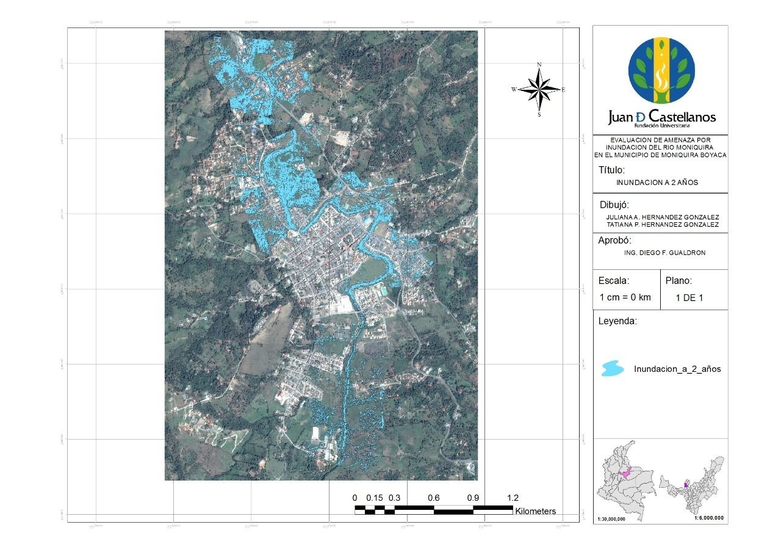

Figura 4 Mapa de inundación periodo de retorno 2 años

Fuente: Elaboración propia

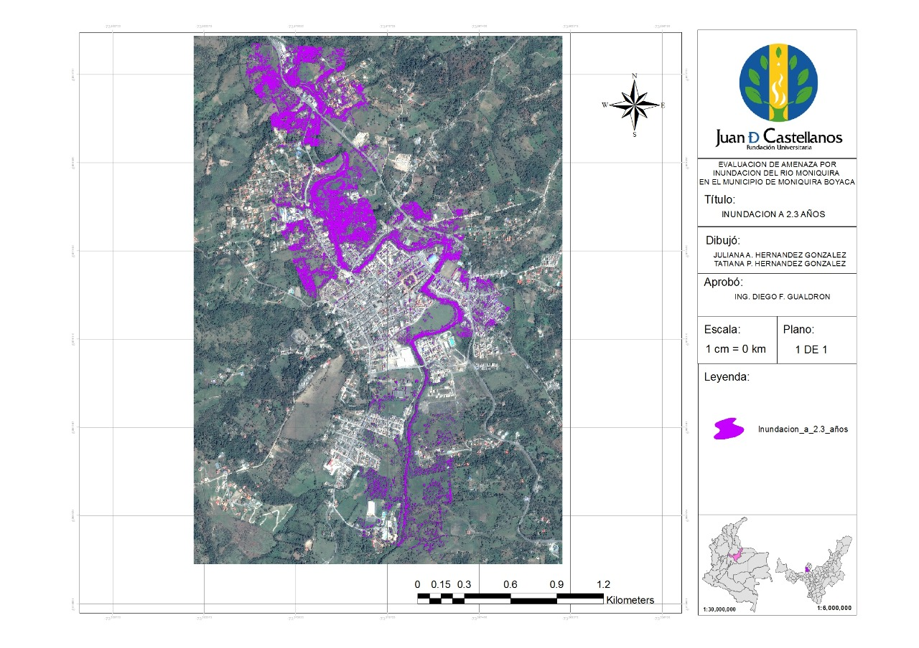

Figura 5 Mapa de inundación periodo de retorno 2.3 años

Fuente: Elaboración propia

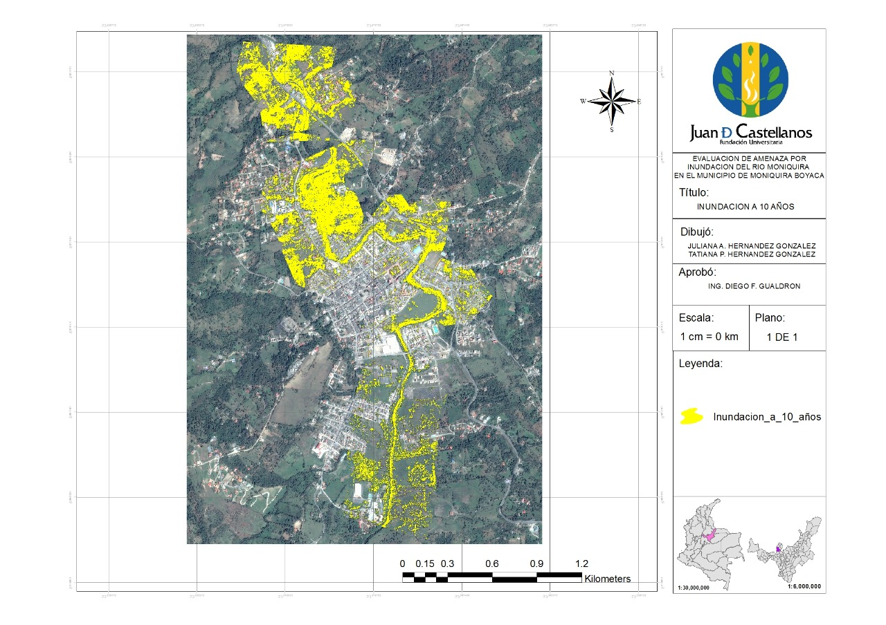

Figura 6 Mapa de inundación periodo de retorno 10 años

Fuente; Elaboración propia

Figura 7 Mapa de inundación periodo de retorno 50 años

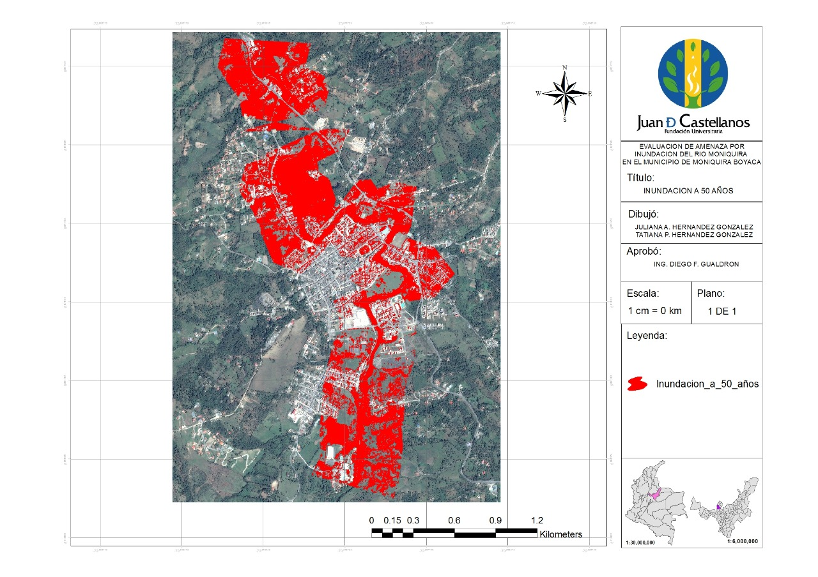

*Fuente: Elaboración propia*

# DISCUSIÓN

Debido al área de la cuenca en estudio, esta fue subdividida en 4 subcuencas con características diferentes lo que se debe a su ubicación y distinción de perfiles y tamaños, encontramos tanto subcuencas ligeramente ensanchadas como no ensanchadas con compacidad rectangular y alargadas, la cuenca cuenta un relieve de accidente y clase fuerte lo que indica que su pendiente es considerablemente pronunciada. Por otra parte, la densidad de drenaje de la cuenca está de moderada a baja y tiempos de concentración oscilan de los 8 a los 32 minutos entre las subcuencas, lo que reitera la pendiente pronunciada y la baja capacidad de drenar que tienen las mismas.

Es importante recalcar que los números de curva de las subcuencas indican que la zona de estudio cuenta con un suelo en condiciones impermeabilidad y la obtención del caudal por medio de hietogramas para cada periodo de retorno evidencia la profundidad de la precipitación a lo largo de la duración de la tormenta y que la amenaza en la que se encuentra el municipio va en aumento.

Lo anterior se sustenta en las manchas de inundación donde se aprecia el continuo aumento de la amenaza entre un periodo de retorno y el otro lo que permitiría la planeación de medidas mitigantes de la afectación humana, ambiental y económica del municipio.

En términos generales la metodología planteada en esta investigación permitió de manera pertinente observar gráficamente datos precisos de la amenaza por inundación que sufre el municipio de Moniquirá lo que genera un mayor entendimiento para la población común en comparación con diferentes metodologías como lo es la propuesta por la Universidad nacional de Colombia donde evalúan la amenaza a partir de mosaicos cartográficos básicos y mapas geomorfológicos utilizando una metodología cualitativa donde se obtienen conjuntamente los niveles de vulnerabilidad y de riesgo y una metodología heurística en la cual se asigna una ponderación según el nivel de criticidad.

# CAPITULO V. CONCLUSIONES Y RECOMENDACIONES

* La información que reposa dentro del municipio y los entes gubernamentales no se encuentra actualizada, es necesario mantener una cartografía actual ya que la amenaza ha venido aumentando logrando que la zona expuesta a esta sea mayor y que el municipio cuente con una gestión del riesgo planteada con base a datos desactualizados.
* Se requiere la existencia de los datos generales y específicos del municipio de Moniquirá a razón de que el crecimiento poblacional y el erróneo asentamiento de éste afecta factores ambientales, económicos y ecológicos, los cuales influyen directamente dentro del comportamiento del sector.
* Por medio de los SIG se observa que el municipio de Moniquirá está en zona intermedia de amenaza por inundación siendo la zona rural la principal población en vulnerabilidad, demostrando la importancia de actualizar los planes para la gestión del riesgo.
* Se deben tomar medidas de prevención tales como manejo de cuencas, reforzamiento de costados, construcción de canales, construcción de diques, ampliación de colectores de aguas lluvias; los cuales disminuyen los riesgos de inundación, puesto que al alternar el medio ambiente con actividades como lo son: la contaminación del aire y suelo, expansión urbana que invade las riberas y cauces de los ríos, inadecuada extracción de materiales de acarreo, la deforestación, entre otras; contribuye a la aceleración y magnificación de los daños provocados por fenómenos hidrometereológicos.
* Es fundamental resaltar que la eficacia de resultados obtenidos depende de la calidad de la información utilizada para generar los parámetros de entrada, es por ello que para una mayor precisión en las modelaciones con fines de pronósticos hidrológicos se recomiendan todos los estudios necesarios y el uso de equipos especializados para realizar las actividades de campo como: topografía, batimetría, georreferenciación, entre otros.
* Se recomienda realizar un estudio que permita tomar decisiones acerca de la medida más apropiada para proteger la población afectada, la infraestructura presente y susceptible de inundación, el ecosistema potencialmente afectado y el cauce del río Moniquirá, generando el menor impacto social, económico y ambiental. Dentro de las soluciones pueden proponerse revestimiento del canal, muros de contención, tablestacas, y las mencionadas anteriormente

**AGRADECIMIENTOS**

Agradecimientos a la Fundación Universitaria Juan de Castellanos junto con su cuerpo de docentes por poner en servicio el acceso al conocimiento y los recursos para la investigación, al ingeniero Diego Gualdrón por ser guía y ayuda esencial para el desarrollo de la misma y a nuestras familias.

REFERENCIAS

Alcaldia de Moniquira. (2003). *Plan Basico de Ordenamiento Territorial.* Moniquira: Planeacion.

ArcGisPro. (2018). *ArcGisPro*. Obtenido de ModelBuilder: https://pro.arcgis.com/es/pro-app/help/analysis/geoprocessing/modelbuilder/what-is-modelbuilder-.htm

Campos Aranda, D. (1998). *Procesos Del Ciclo Hrologico.* San Luis Potosi (MEXICO): Universidad Autonoma De San Luis Potosi.

Corpoboyaca. (2014). *Gestion del Riesgo.* Obtenido de https://www.corpoboyaca.gov.co/cms/wp-content/uploads/2016/03/Gestion-del-riesgo.pdf

Corpoboyaca. (2017). *Actualizacion POMCA Rio Medio y Bajo Suarez.* Boyaca. Corpoboyaca.

CORPOCESAR. (s.f.). *Fromulacion del POMCA del rio Bajo Cesar.* Cesar- Ciéaga: CORPOCESAR.

Fernández, R. (17 de Febrero de 2020). *Statista.* Obtenido de https://es.statista.com/estadisticas/645082/victimas-mortales-de-los-fenomenos-hidrologicos-mas-devastadores/

Florez Delgado, D. F., & Fernandez Garcia, D. K. (03 de 03 de 2017). Los sistemas de informacion Geografica. Una Revision. *FAGROPEC, 9*(1).

Gidahatari. (s.f.). *Gestion Sostenible del agua*. Obtenido de HEC-HMS: https://gidahatari.com/ih-es/cuantos-metodos-tiene-hec-hms-para-el-modelamiento-hidrologico#:~:text=HEC-HMS%20es%20un%20software%20dise%C3%B1ado%20por%20el%20US,derretimiento%20de%20la%20nieve%2C%20y%20el%20humedecimiento%20del

IDEAM. (01 de Enero de 2020). *IDEAM*. Obtenido de http://www.ideam.gov.co/web/agua/amenazas-inundacion

Inegi. (s.f.). *Modelos Digitales de Elevacion (MDE) - Descripción.* Obtenido de https://www.inegi.org.mx/contenidos/temas/mapas/relieve/continental/metadatos/mde.pdf

Instituto de Hidrología, Meteorología y Estudios Ambientales. (2017). *GUIA METODOLOGICA PARA LA ELABORACION DE MAPAS DE INUNDACION.* Bogota D.C: IDEAM.

Lozano Cortijo, O. (s.f.). *METODOLOGIA PARA EL ANALISIS DE VULNERABILIDAD Y RIESGO ANTE INUNDACIONES Y SISMOS, DE LAS EDIFICACIONES EN CENTROS URBANOS.* Peru: PREDES.

Lux Cardona, B. (2012). *Conceptos basicos de morfometria de cuenca hidrograficas.* Guatemala: Universidad de San Carlos de Guatemala.

Maidment, D. (1993). *Handbook Of Hydrology.* New York: Mc Graw Hill.

Martinez, L. F. (24 de Abril de 2012). En Moniquira siete barrios amanecieron con el agua al cuello por fuertes lluvias. *VANGUARDIA*.

Millan Arancibia, C. E. (2018). *MODELACIÓN DEL FLUJO DE DETRITOS PARA EL ANÁLISIS DEL RIESGO EN LA QUEBRADA LOS CÓNDORES, PROVINCIA DE LIMA, PERÚ.* Lima: Universidad Nacional Agraria La Molina.

Morad, M., & Triviño Perez, A. (2001). Sistemas De Informacion Geográfica Y Modelizaciones Hidrológicas Unas Aproximación A Las Ventajas Y Dificultades De Su Aplicación . *Dialnet*, 23-46.

Morales Alarcon, D. A., & Pinto Santacruz, J. (2017). *Evaluación de la amenaza y vulnerabilidad por crecientes del río Acaciítas en el área urbana del minicipio de Acacias - Meta.* Bogotá: Universidad de la Salle.

Moreno Grande, F. A., & Esquivel Jimenez, J. R. (2015). *ESTUDIO MORFOMETRICO DE LA CUENCA DEL RIO AZUL, AFLUENTE DEL RIO CALIMA, DEPARTAMENTO DEL VALLE DEL CAUCA.* BOGOTA: UNIVERSIDAD DISTRITAL FRANCISCO JOSÉ DE CALDAS.

Moreno Reina, J. H., & Mateus Clavijo, P. A. (2011). *Susceptibilidad del departamento de boyaca a inundaciones y deslizamientos.* Tunja: Departamento administrativo de planeacion de boyaca.

Moreno Useda, J. (12 de 11 de 2016). *Villa Del Rio* . Obtenido de https://villadelrioblog.wordpress.com/2016/11/12/98/

Rodriguez Gaviria, E. M. (2016). *Diseño metodológico para la evaluación del riesgo por inundacion a nivel local con informacion escasa.* medellin: Universidad Nacional De Colombia.

Rojas Morales, N. (2011). *Curvas de Intensidad Duracion Frecuencia de algunas estaciones meteorologicas mecanicas.* MINAET.

Saenz Saavedra, N. (1992). Los sistemas de informacion geografica (SIG) una herramienta poderosa para la toma de decisiones. *Dialnet*, 31-40.

Sedano Cruz, R. (2012). *Gestion integrada del riesgo de inundaciones en colombia.* Valencia: Universidad Politecnica De Valencia.

SIAC. (Enero de 2020). *Mapas de inundación de Colombia*. Obtenido de http://www.siac.gov.co/inundaciones

Umpiérrez, O. (2016). ANÁLISIS DE IMPACTOS HIDROLÓGICOS DEL "EL NIÑO" - COMPILACIÓN, ESTUDIOS E INVESTIGACION. *Direccion General de Aguas. Ministerio de Obras Publicas*, Chile.

UNDRR. (junio de 2001). *Oficina de Naciones Unidas para la Reduccion del Riesgo de Desastres*. Obtenido de https://www.eird.org/americas/

Velez Upegui, J. I., & Correa Velasquez, P. L. (s.f.). Sistema de Informacion Geografica para apoyar la gestion del Recurso Hidrico en Cuencas Rurales-. *XV Seminario Nacional De Hidraulica E Hidrologia*.

Villegas, P. (18 de Agosto de 2014). *Agua y SIG.* Obtenido de Tiempo de concentración de la cuenca: https://aguaysig.com/tiempo-de-concentracion-de-la-cuenca/#:~:text=L%20%3D%20longitud%20del%20curso%20de,y%20la%20salida%20(m).&text=tc%3D%20tiempo%20de%20concentraci%C3%B3n%20(horas,de%20retardo%20SCS%20(1973).